НАЧИНИ повезивањa на комбиновану ЈЕДИНИЦУ МАЛЕ СНАГЕ У СИСТЕМИМА ЗА ГРЕЈАЊЕ

НАЧИНИ НА КОНЕКТИРАЊЕ НА КОГЕНЕРАТИВНИ ЕДИНИЦИ СО МАЛА МОЌНОСТ ВО ТОПЛИФИКАЦИОНИ СИСТЕМИ

Златко В. Соврески¹, Ангел Тасевски¹, Драган Миновски², Трајче Митев³, Соврески В. Горан⁴

¹Универзитет „ Гоце Делчев “ – Штип, Машински факултет
²Универзитет „ Гоце Делчев “ – Штип, Електротехнички факултет
³Универзитет „ Гоце Делчев “ – Штип, Факултет за природни и техички науки
⁴ЕЛЕМ - Рударско енергетски комбинат Битола
E-mail: zlatko.sovreski@ugd.edu.mk

Апстракт

Експлоатирањето на когенеративни единици во урбаните центри е лимитирано со еколошките критериуми и со можностите за снабдување со гориво.
Во топлификационите системи постојат системи кој се ниско ефикасни при трансформација на енергија и истите имаат одредени ограничувања при употреба на еколошки горива. Овие лимитирачки услови може да се надминат во случај на комбинирано користење на овие системи со значително подобрување на енергетските карактеристики на двата система.
Во овој труд ќе ги презентираме и анализираме енергетските карактеристики на когенеративните единици и топлификационите системи во случај на заедничко производство на неколку вида енергија.
Клучни зборови: когениративни единици, еколошки горива, топлификациони системи

Вовед

Користењето на топлинската енергија на горивата за произвотсво на електрична или топлинска енергија е поврзано со појавата на одредени загуби, кои може да се квантификуваат на два начина, во зависност од применетите методи. Едната метода, која е во употреба и е влезена во регулативата, разните видови на енергија ги сведува на квантификативни показатели со ист степен на влијание додека втората метода разните видови на енергија ги сведува на квантитативно ниво од кое може да се процени ефикасноста на конверзија во одреден вид енергија.
Вообичаено е топлификационите системи да се класифицираат према начинот на производство на топлинската енергија, при што стандардно се наведува дека комбинираните системи за производство на електрична и топлинска енергија се подобри од системите за директно производство на топлинска енергија. Оваа споредба, во колку се примени првата метода (енергетска метода на балансирање) наидува на неколку проблеми при одредување на степенот на ефикасност на конверзија на енергијата.
Еден од проблемите е што секоја постројка си има соодветни енергетски показатели, а соодветно и одредена големина на енергетски загуби, кои во крајна инстанца се комулираат, од што произлегува дека како најповолно решение би било енергијата директно да се претвора од еден во друг вид (од топлинска енергија на гориво во топлинска енергија на топлоносител).
Во колку се земе во предвид и квалитетот на произведената енергија (топлина на релативно ниско енергетско ниво) сликата битно се менува и се добива увид во процесите на трансформација на енергијата (големина и квалитет) при што во прв план се истакнуваат процесите на трансформација на енергијата на повисоки нивоа (на пр. електрична енергија) и повисоки работни параметри на топлоносителеите (пареа / вода).
При користење на двете методи на пресметка на ефикасноста на производството на топлинска енергија за топлификациони цели во изградените објекти во Република Македонија (директно производство на топлинка енергија со вреловодни котли) се добиваат две крајно спротивни големини кои може да се објаснат на следниов начин:

а) При енергетското балансирање на производството на топлинска енергија како мерлива големина на загубите се појавува само загубата на топлина во котелската постројка и топлинските загуби во технолошката опрема, што резултира во релативно висока вредност на енергетскиот степен на корисност на производната постројка.

б) При воведувањето на поимот за ексергија, битно се менува сликата за искористување на примарната енергија, при што произведената топлинска енергија за загревање располага со релативно мал искористлив енергетски потенцијал, што се одразува севкупно на енергетскиот степен на корисност на производната постројка. (што може да се види од сл.1)

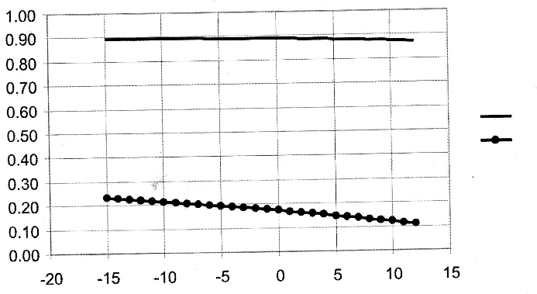
Слика1. Енергетски показатели на класичен топлификационен систем

Когенеративна постројка КОГЕЛ СЕВЕР

Во колку се користат когенеративни модули за производство на електрична и топлинска енергија се постигнуваат следните целни параметри:
1. Се произведува потребната топлинска енергија за технолошки потреби (во вид на топла вода или водена пареа),
2. Се овозможува производство на одредена количина на електрична енергија која може да се искористи за сопствени потреби или да се пласира во енергетскиот систем,
3. Искористувањето на основниот енергент е значително подобрено во однос на поделеното производсво на секој од наведените енергенти,
4. Снабдувањето со гориво (LPG, CNG или NG) е дефинирано со инфраструктурните инсталации (цевоводи или транспортни коридори) и може да се решава од локалните услови.
5. При користење на квалитетни горива и високо ефикасни постројки за трансформација на енергијата се намалува емисијата на полутанти во атмосверата, која во споредба со емисијата на полутанти од класичните извори може да има значително поповолни параметри.
Користењето на течни горива во урбаните простори создава одредени еколошки проблеми поради емисијата на јаглеродни, азотни и сулфурни оксиди во атмосферата. Користењето на поквалитетни течни (почисти) горива во основа се судира со економски проблеми (повисока цена на енергенсот), а со тоа и на крајниот производ. Воколку постои можност за користење на природен гас овој проблем може да се надмине на релативно едноставен и економски оправдан начин.

Доколку не постои можност за приклучување на гасоводна мрежа како решение може да се користи снабдувањето со компримиран природен гас (CNG) кој може да се превезува со камионски транспорт и да се складира на релативно мал простор кај корисникот.

Како споредбена когенеративна постројка може да ја земеме постројката во КОГЕЛ СЕВЕР, која работи при следните основни параметри:

- Производство на електрична енергија 30 410 kW
- Производство на пареа 12 950 kW
- Производство за топлификациони цели (излез) 12 100 kW
- Степен на корисно делување (на излез од постројката) 77.5 %
- Количина на излезни гасови 173 250 kg/h= 136660 Nm³/h
- Емисија на полутанти NO_{x} 500 mg/Nm³= 68.3 kg/h
CO 300 mg/Nm³= 41.0 kg/h
NMHC 150 mg/Nm³= 20.5 kg/h
-Емисија на CO₂ (GNG вкупно) 142 000 t/CO₂/a

Енергетските параметри на когенеративната постројка се разликуваат за одредена големина од номиналните големини дадени од производителот заради земање во предвид и на сопствената потрошувачка на енергија.
Намаленото производство на полутанти, при користење на природен гас во однос на користењето на течно гориво или јаглен, при овие параметри на годишно ниво изнесува:

Табела 1.
 |  | мазут | јаглен
Разлика на емисија на CO2 | kg/CO₂/a | 88463929 | 187747120
Разлика на емисија на SO2 | kg/SO₂/a | 3602880 | 3072000
Разлика на емисија на NOx | kg/NO_{x}/a | 320723 | 108200

Енергетските показатели при наведените излезни параметри се дадени на слика 2, од каде може да се забележи дека оваа постројка има релативно висок енергетски степен на искористување на енергијата и соодветно висок енергетски коефициент на делување.
Доколку оваа постројка се приклучи на топлификационен систем, истата може значително да влијае врз енергетските показатели на целиот топлификационен систем, и тоа во позитивна смисла, зголемувајќи го општиот енергетски степен на делување на самиот енергетски систем.
Единствено ограничување при овие приклучувања е капацитетот на топлификациониот потрошувач и исто може да влијае ограничувачки при работата на двата извори на топлинска енергија. На примерот даден на сл.3 контролниот биланс е изработен за случај на приклучен топлински корисник од 40 MW/th при што во почетниот период когенеративната постројка може да го превземе целосното топлинско оптоварување (при надворешни температури од 9 до 12 Cº) при што се појавува одредено намалување на енергетските карактеристики на постројката поради неможноста да се пласира целокупниот топлински капацитет во топлификациониот систем.

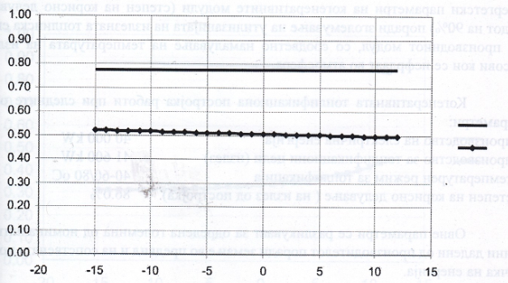
Слика 2. Когенеративна постројка КОГЕЛ СЕВЕР - енергетски показатели
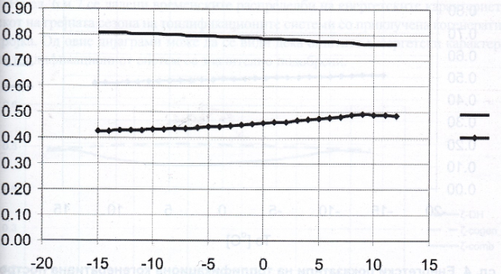
Слика 3. Енергетски показатели за приклучување на когенеративна постројка во топлификационен систем

Топлификационен когенеративен модул

Во колку поставените барања за производство на електрична и топлинска енергија се сведуваат само на два система, може да се очекуваат за нијанса подобри енергетски параметри на когенеративните модули (степен на корисно делување од редот на 90%) поради зголемување на утилизацијата на излезната топлинска енергија од производниот модул, со соодветно намалување на температурата на излезните гасови кои се исфрлаат во атмосферата.
Когенеративната топлификациона постројка работи при следните основни параметри:
- Производство на електрична енергијам 40 000 kW
- Производство за топлификациони цели (излез) 41 600 kW
- Температурен режим за топлификација 40-60/80 Cº
- Степен на корисно делување (на излез од постројката) 86.0%

Овие параметри се разликуваат за одредена големина од номиналните големини дадени од производителот поради земање во предвид и на сопствената потрошувачка на енергија
Емисија на полутанти од оваа постројка е слична со емисијата наведена за КОГЕЛ СЕВЕР.

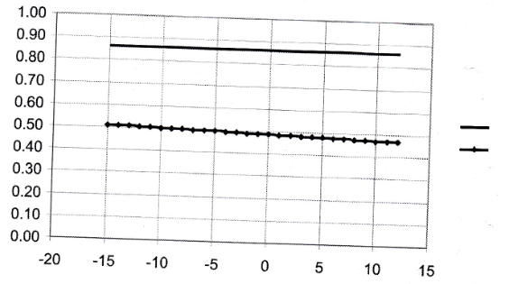
Слика 4. Енергетски показатели на топлификациона когенеративна постројка

Во колку оваа постројка се приклучи во топлификационен систем може да се очекиваат слични ефекти врз енергетските показатели на целиот топлификационен систем, како што беше покажано за КОГЕЛ СЕВЕР.

На сл.5 е даден контролниот биланс за случај на приклучен топлински корисник од 200 MWth, при што во почетниот период може да го превземе целосното топлинско оптоварување. Во колку приклучениот конзум е поголем од наведениот се менува само уделот на соодветната постројка на целокупниот биланс.

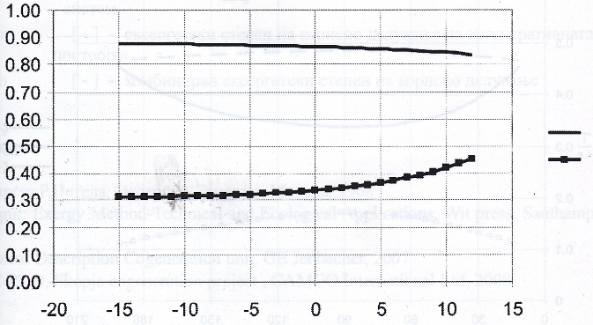
Слика 5. Енергетски показатели за приклучување на топлификациона когенеративна постројка во топлификационен систем

На сл.6 и сл.7 се дадени временските распределби на енергетските карактеристики во текот на грејната сезона на топлификационите системи со приклучена когенеративна постројка. Од овие дијаграми може да се види дека општите енергетски карактеристики на топлификациониот систем се значително подобрени.

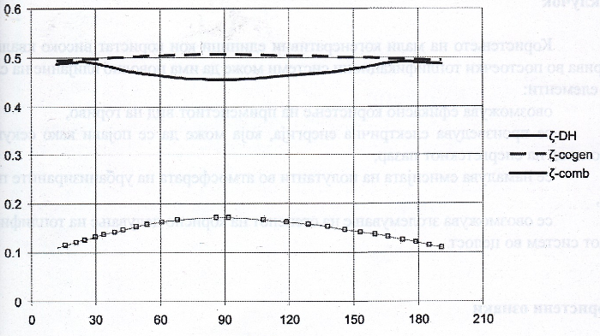
Слика 6. Промена на енергетските карактеристики на приклучена когенеративна постројка во топлификационен систем во текот на грејната сезона
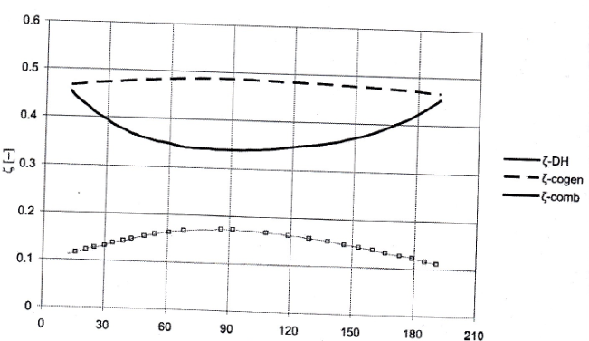
Слика 7. Промена на енергетските карактеристики на приклучена топлификациона когенеративна постројка во топлификационен систем во текот на грејната сезона

Извесна разлика на параметрите се забележуваат во случајот на когенеративната постројка КОГЕЛ СЕВЕР, при што имаме значително поповолни карактеристики кои се должат на соодносот на предадена енергија од когенеративната постројка со топлификационен конзум и нешто поповолни карактеристики на самиот когенеративен пороцес (производство на енергенси со поповолни карактеристики).

Заклучок

Когенеративни единици со мала моќност кои користат високо калорични и квалитетни горива во постоечки топлификациони системи може да имаат поволно влијание врз следниве елементи:
- Произведува електрична енергија може да се појави како секундарен производ на енергетскиот пазар,
- Емисијата на полутанти во атмосферата на урбанизираните простори значително се намалува
- Обезбедува ефикасно користење на експлоатираниот вид на гориво
- Го зголемува степенот на корисно дејство на топлификациониот систем во целина.

Литература
- J. szargut : Exergy Method-Technical and Ecological Application, Wit press. Sauthampton, 2005
- Technical Description Cogeneration unit, GE Jenbacher, 2007
- Я.Шаргут, Р.Петела: Эксергия, Энергия, Москва, 1968

